Поиск по статьям
Искать будем по заголовкам статей, то есть нас будет интересовать после title в таблице posts, поэтому это поле необходимо проиндексировать
- Создайте дополнительную миграция для таблицы posts и проиндексируйте поле title
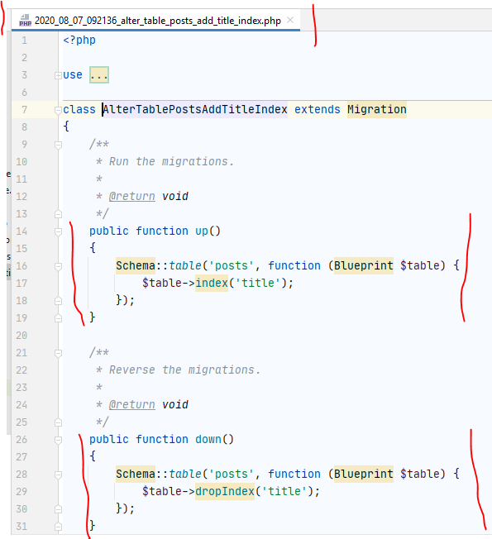
- Создайте маршрут
- Создайте SearchController

- В качестве окна поиска будем использовать шаблон 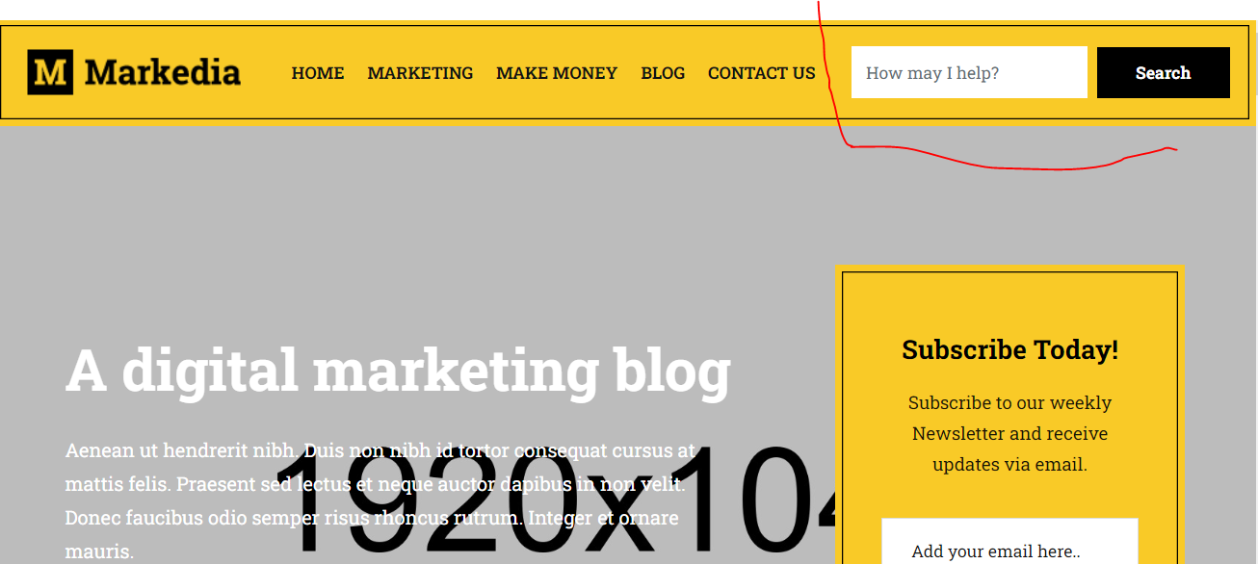

Меню и поиск повторяется на каждой странице, поэтому вынесем их в отдельный шаблон navbar.blade в папке layouts
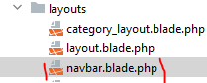
- Внесем изменения в navbar.blade. Имя для инпута “s” и также внесите изменения в форму
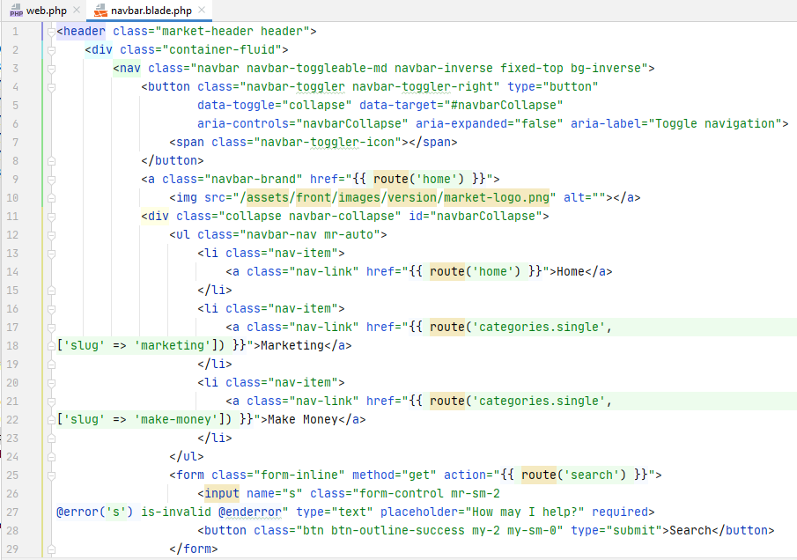
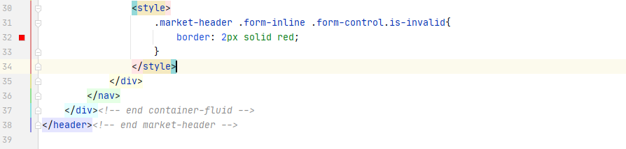

- Внесите изменения в SearchController
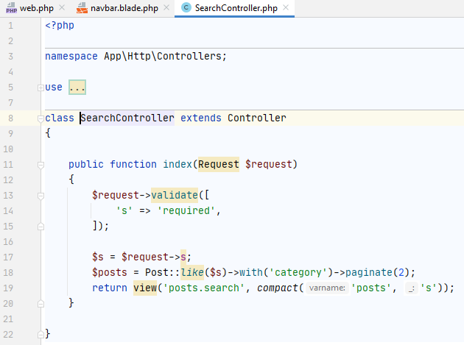
Найденные статьи будем выводить в представление posts.search
- Создайте представление posts.search, скопировав index.blade
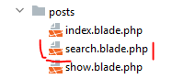
- В представлении posts.search поменяйте название страницы,
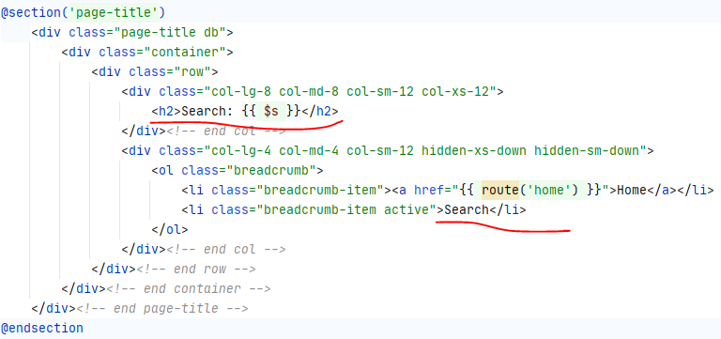

- И в этом же представлении измените вывод статей по поиску
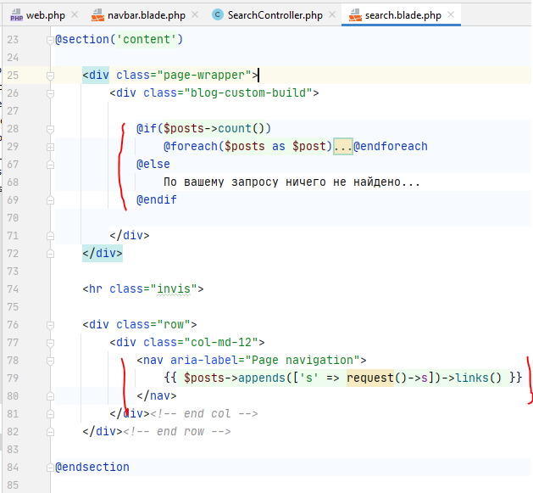

Если статьи отсутствуют, то выводим сообщение что их нет

И также добавляем дополнительный get параметр в поиске, с помощью метода appends.

- Протестируйте поиск по ключевым словам постов

